Программирование

Лабораторная работа №1

Вариант №26865

Выполнил:

Трикашный Максим Дмитриевич

Группа Р3114

Преподаватели:

Гаврилов А. В.

Бобрусь А. В.

Оглавление

Задание 3

Исходный код программы 4

Ссылка на программу 4

Результат работы 4

Вывод 4

# Задание

1. Создать одномерный массив l типа long. Заполнить его чётными числами от 4 до 18 включительно в порядке возрастания.
2. Создать одномерный массив x типа double. Заполнить его 19-ю случайными числами в диапазоне от -15.0 до 5.0.
3. 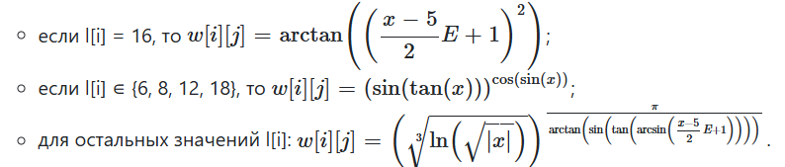Создать двумерный массив w размером 8x19. Вычислить его элементы по следующей формуле (где x = x[j]):
4. Напечатать полученный в результате массив в формате с пятью знаками после запятой.

# Исходный код программы

Изображение выглядит как текст, снимок экрана, Шрифт

Содержимое, созданное искусственным интеллектом, может быть неверным.

# Ссылка на программу

<https://github.com/simima228/itmo/blob/main/prog/lab/lab1/Main.java>

# Результат работы

Изображение выглядит как снимок экрана, текст, Шрифт, черный

Содержимое, созданное искусственным интеллектом, может быть неверным.

# Вывод

Эта лабораторная работа познакомила меня с таким прекрасным языком программирования, как Java, я научился ставить множество версий Java и JDK на IntelliJ, компилировать jar файлы, а также разобрался с основным синтаксисом Java, циклами, операторами ветвления, инициализацией переменных и массивов разной размерности, модулем Math и Random.